PARECER Nº 333, de 2021

DA COMISSÃO DE CONSTITUIÇÃO, JUSTIÇA E REDAÇÃO, SOBRE O PROJETO DE LEI Nº 619, DE 2020
De autoria do Excelentíssimo Senhor Deputado Coronel Nishikawa, o Projeto de Lei em análise tem por objetivo revogar a declaração de utilidade pública concedida à entidade "Seicho-No-Iê do Brasil".
A presente propositura esteve em pauta, nos termos regimentais, no interregno correspondente às 68ª. e 72ª. Sessões Ordinárias (de 05/10/20 a 09/10/20), não tendo recebido emendas ou substitutivos.
Na sequência, veio à análise conclusiva, a fim de receber parecer quanto a seu aspecto constitucional, legal e jurídico, bem como quanto ao mérito, nos termos do § 1º do artigo 31 e da alínea “a”, do inciso II, do artigo 33, ambos do Regimento Interno.
Em cota, em razão de o Projeto de Lei não ter sido acompanhado de documentos, foi solicitada a sua instrução.
Em cumprimento parcial à cota, foi juntada documentação comprovando o atendimento à finalidade social da entidade. Elenca-se abaixo todo o material anexado pelo Deputado proponente a fim de comprovar que a associação "Seicho-No-Iê do Brasil" cumpriu amplamente o objetivo da Lei nº 2.574 de 1980 de servir “desinteressadamente à coletividade”:
1 - Campanha Pró-Natal 2019
2 - Campanha do Agasalho
3 - Campanha Assistencial com doação diversa
4 - Atividade Assistencial para gestantes carentes
5 - Relatório de Atividades de 2019 da Casa de Repouso da Grande Harmonia
6 - Atividades Educacionais: visitas às escolas (com palestras), atividades educacionais realizadas pela sede central, Fundação Grande Harmonia - Creche Comunitária Paraíso I e Creche Comunitária Paraíso II e Fundação Grande Harmonia - Ceimar
7 - Atividades Culturais e Artísticas: Festa das Dádivas da Natureza, clube da horta orgânica, artesanato, bicicleta.
8 - Atividades realizadas em presídios: trabalho realizado pelas regionais e associações locais junto aos presídios, ministrando palestras, orientações pessoais, e distribuição de revistas da Seicho-No-Iê.
9 - Programações realizadas nas emissoras de rádio, TV e redes sociais - programa Seicho-No-Iê no rádio
10 - Semana da Paz e do Meio-ambiente
11 - Atividades doutrinárias realizadas nas academias de treinamento espiritual da Seicho-No-Iê.
12 - Estatística de Orientação Pessoal - Sede Central
Em virtude do atendimento parcial da cota anterior e tendo em vista a necessidade de complementar a instrução do presente Projeto de Lei, este Gabinete procedeu a pesquisas nos sítios governamentais oficiais, quais sejam, Tribunal de Justiça de São Paulo, Receita Federal, e Justiça Trabalhista, levantando as informações necessárias e complementares ao presente Projeto de Lei.
Nessa pesquisa, apurou-se que a Seicho-No-Iê do Brasil prevê, no artigo 1º de seu Estatuto Social, ser “uma Entidade Filosófica-religiosa de direito privado, sem objetivo econômico ou político, regido por este Estatuto Social”, e em seu artigo 2º a realização de “atividades filantrópicas - sem finalidade lucrativa”. Finalmente, o art. 34 informa que o cargo de Diretor da Administração Central é transitório e voluntário devendo ser exercido de forma graciosa por seus membros.
No âmbito da Receita Federal, apurou-se a sua regularidade fiscal e, no que concerne à Justiça Trabalhista, verificou-se que não há quaisquer pendências, comprovando assim o atendimento dos requisitos do artigo 1º, da Lei nº 2.574/80. Confira-se:

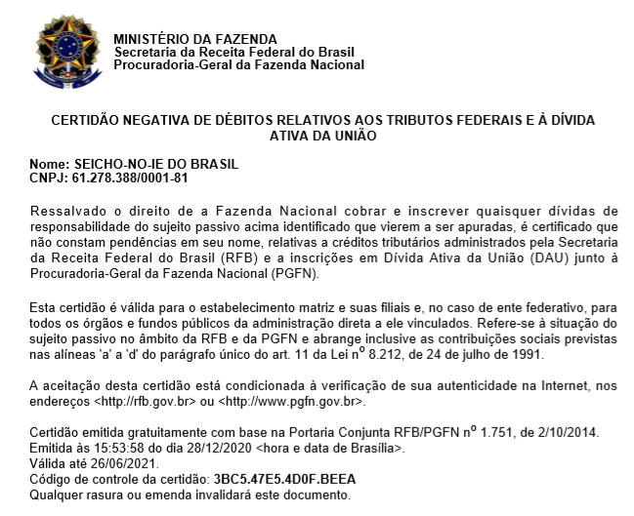
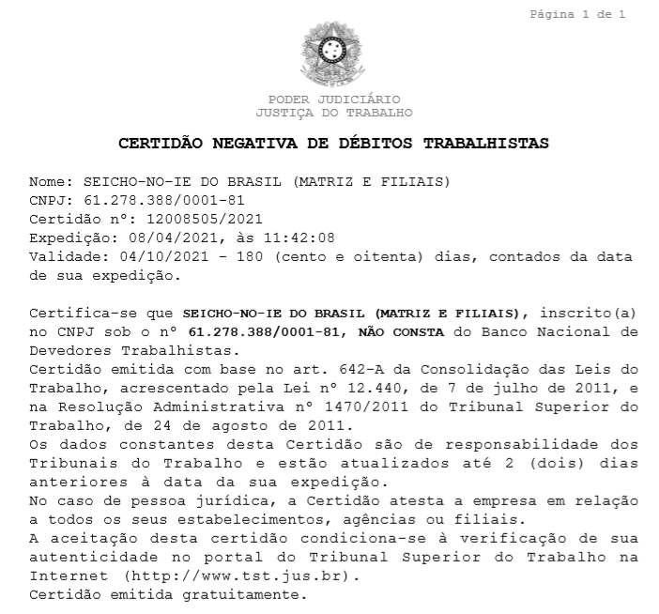
A declaração de utilidade pública, na esfera estadual, está adstrita às normas fixadas pela Lei nº 2.574 de 1980, bem como ao disposto no artigo 24, § 1º, item 4, da Constituição Estadual, não existindo vedação expressa à renúncia da utilidade pública anteriormente concedida.
Ademais, em caso similar, referente ao Projeto de Lei nº 648/2018, a Comissão de Constituição, Justiça e Redação se manifestou favoravelmente ao pedido de renúncia.
Não havendo óbices legais ao pedido de renúncia, sendo da própria vontade da entidade a revogação da utilidade pública, tendo restado evidenciada a regularidade da entidade Seicho-No-Iê do Brasil e os relevantes serviços prestados à sociedade, o parecer é favorável ao Projeto de Lei nº 619 de 2020, ora apreciado.
a) Janaina Paschoal – Relatora

Aprovada conclusivamente a propositura, na Comissão de Constituição, Justiça e Redação, conforme voto do relator favorável, nos termos dos artigos 31 e 33 do Regimento Interno.
Sala da Comissões, em 20/05/2021.
a) Dep. Mauro Bragato – Presidente
Delegado Olim Favorável ao voto do relator
Emidio de Souza Favorável ao voto do relator
Heni Ozi Cukier Favorável ao voto do relator
Janaina Paschoal Favorável ao voto do relator
Marcos Zerbini Favorável ao voto do relator
Mauro Bragato Favorável ao voto do relator
Paulo Fiorilo Favorável ao voto do relator

